福 州 理 工 学 院
福理工教〔2025〕17号

关于2024-2025学年第二学期大学日语、大学英语、军事理论、大学体育免修
流程申请的通知

各二级学院：
关于2024-2025学年第二学期大学日语、大学英语、军事理论、大学体育免修流程通知，于2025年2月17日开始,截止时间2025年2月28日，面向2023级、2024级普通本科学生。详细流程见附件。

附件：大学日语、大学英语、军事理论、大学体育免修流程

福州理工学院教务处
2025年2月14日

附件
大学日语、大学英语、军事理论、大学体育免修流程

申请大学英语、大学日语课程免修流
一、英语四、六级通过的同学，可于教务系统申请《大学英语》课程免修。日语通过N3、N2、N1等级考试的可与教务系统申请《大学日语》课程免修。退伍复学的学生可申请须于2月28日前完成，提交申请后请时刻关注教务系统是否审核通过你们的免修申请，若不符合的请及时按要求重新提交；
二、由于审核时间较长，提交免修申请后若不想继续跟班修读大学英语的，必须要跟老师做好报备。
三、教务系统《大学英语》《大学日语》课程免修必须完成（一）学分认定、（二）免修免考申请两个步骤，两个步骤可同时进行：
- 学分认定

1.登入教务系统——点击“报名申请”——点击“学生成绩学分认定申请”
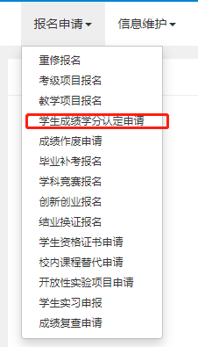
2.进去以后，点击“申请”
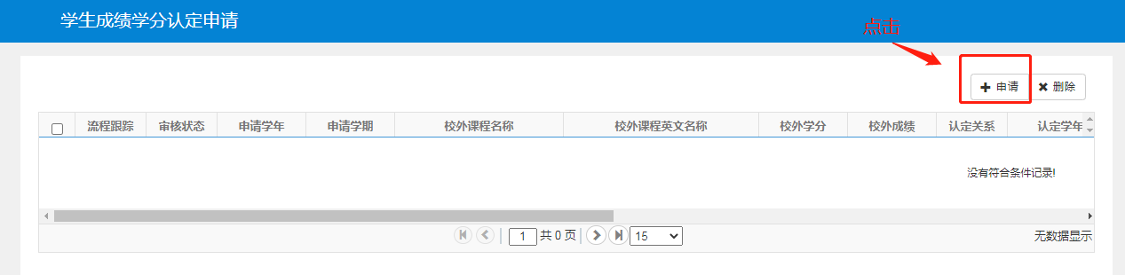
3.申请详情：选择文件--上传证明附件--点击添加校外课程——按要求填写校外课程信息——点击选择校内课程——按要求选择课程
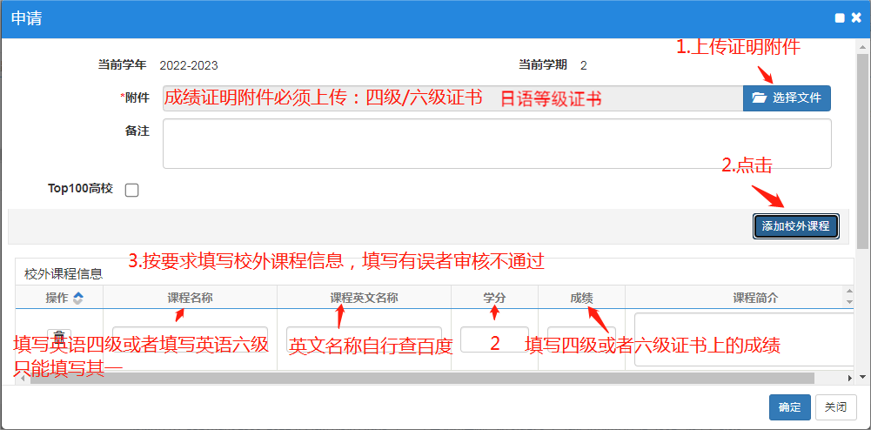
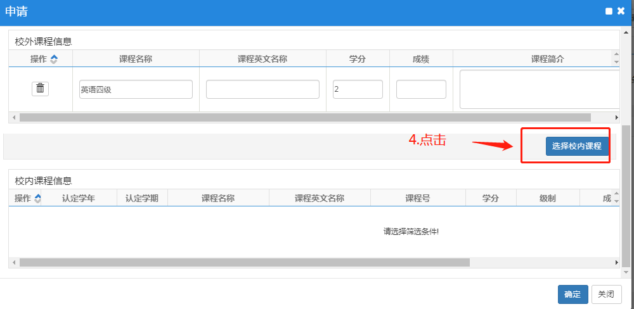

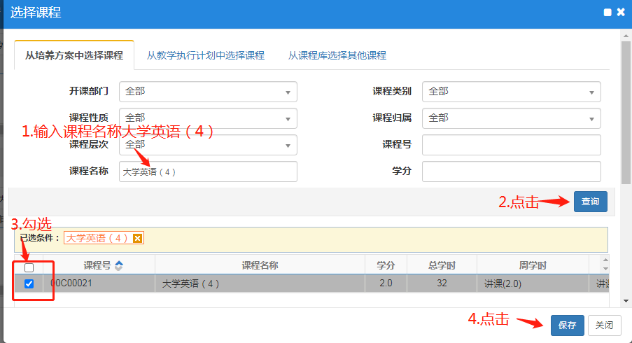
英语四级成绩换算：四级成绩乘以0.165，四舍五入，保留整数
英语六级成绩换算：六级成绩乘以0.189，四舍五入，保留整数
日语成绩统一按70分填写
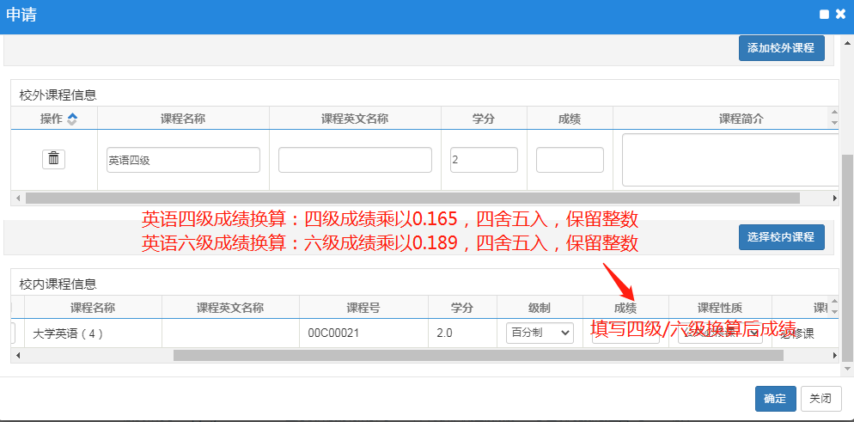
（二）免修免考申请
点击报名申请--教学项目报名--点击免修免考的报名--点击确定--勾选大学英语（4）--填写原因、上传附件、点击确认
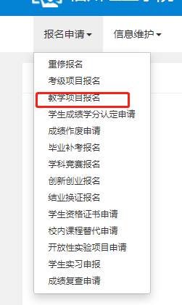
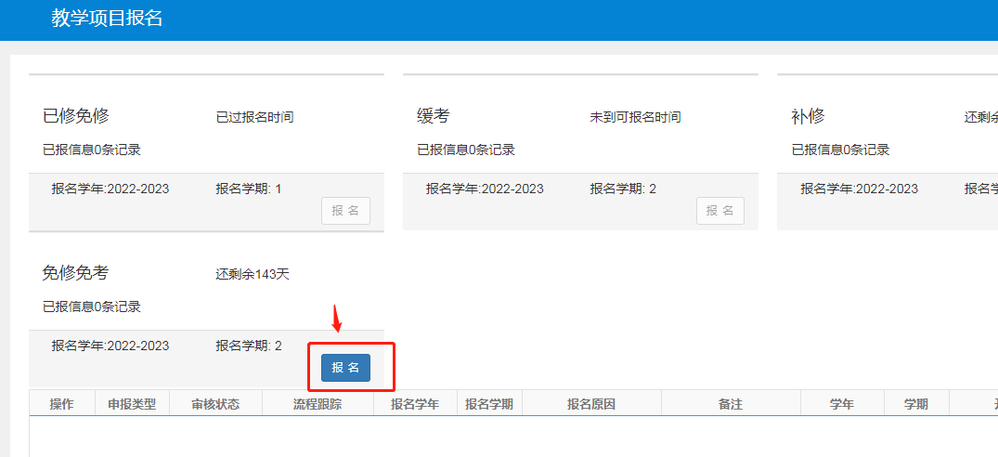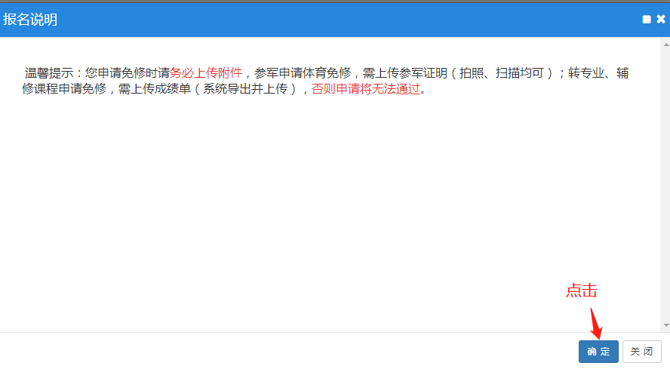
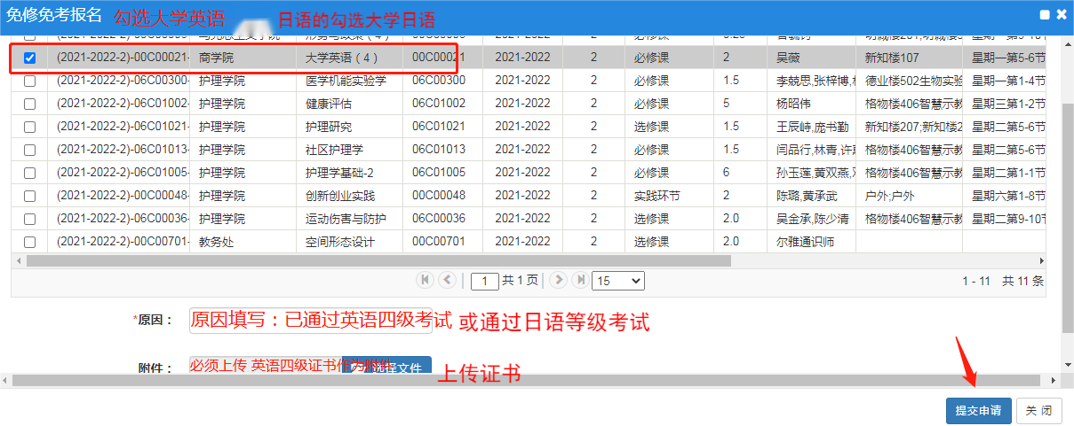

申请军事理论、大学体育课程免修流程
一、退役复学的同学，可于教务系统申请《军事理论》《大学体育》课程免修，申请须于2月28日前完成，提交申请后请时刻关注教务系统是否审核通过你们的免修申请，若不符合的请及时按要求重新提交；
二、由于审核时间较长，提交免修申请后若不想继续跟班修读军事理论的，必须要跟老师做好报备。
三、教务系统《军事理论》、《大学体育》课程免修只需完成一个步骤
（一）点击报名申请--教学项目报名--点击免修免考的报名--点击确定--勾选军事理论/大学体育--填写原因、上传附件、点击确认。
本学期退役复学学生名单：
学号 | 姓名 | 班级
2401123169 | 钟嘉义 | 2024级电子信息工程1班
2401203001 | 陈宏 | 2024级软件技术专科复学班
2301132123 | 苏培洋 | 2023级计算机科学与技术2班
2301123113 | 刘景 | 2023级电子信息工程2班
2301203001 | 徐鸿 | 2023级软件技术专科复学班
2301132090 | 林孟海 | 2023级计算机科学与技术2班
2303118106 | 张宇锋 | 2023级数学与应用数学1班
2301126118 | 李嘉文 | 2023级物联网工程2班
2306101179 | 陈元彧 | 2023级护理学2班
2402126060 | 王嘉林 | 2024级经济学班
2301132124 | 陈鸿杰 | 2023级计算机科学与技术1班
2301130121 | 胡圳杰 | 2023级软件工程2班
2101132008 | 邓琦文 | 2023级计算机科学与技术1班
2102121058 | 朱煜帆 | 2024级物流管理1班
2102120031 | 翁佳振 | 2023级金融工程1班
2101130059 | 曾烨凌 | 2023级软件工程2班
2103116040 | 吴伟强 | 2023级电子信息工程2班
2103119018 | 江振东 | 2023级建筑电气与智能化1班
2103116079 | 梅子涵 | 2023级通信工程1班
2101130097 | 谢晓林 | 2023级软件工程2班
2103119052 | 张永俊 | 2023级建筑电气与智能化1班
2106102012 | 蓝伟明 | 2023级康复治疗学1班
2005103031 | 刘赠东 | 2023级生物技术1班

福州理工学院教务处 2025年2月14日印发

